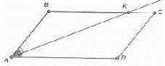
Задание 18. (68) Биссектриса угла A параллелограмма ABCD пересекает сторону BC в точке K (см. рис.). Докажите, что AB=BK.

